Правовые системы Китая и России: векторы развития

Рекомендательный библиографический обзор

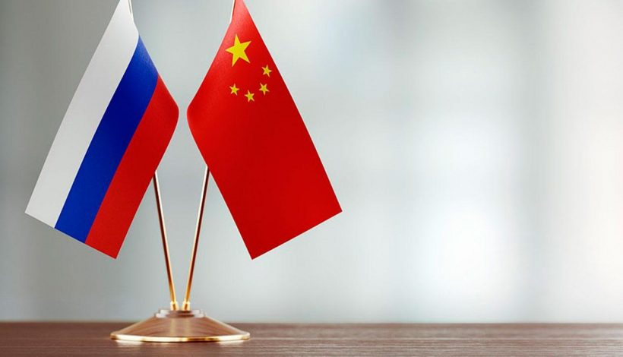
Правовая система Китая основана на социалистической правовой традиции, где ключевую роль играет Конституция КНР и законодательство, принимаемое под руководством Коммунистической партии Китая. В отличие от этого, правовая система России строится на романо-германской правовой системе, хотя она также имеет элементы советского права и национального законодательства.
Изучение правовых систем этих стран важно для понимания особенностей их внутреннего устройства, а также для налаживания международных отношений. Развитие правовых систем Китая и России оказывает влияние на мировую экономику, политику и международное право. Например, изменения в законодательстве обеих стран могут влиять на инвестиционный климат, торговые отношения и защиту интеллектуальной собственности.
Кроме того, знание тенденций развития правовых систем помогает прогнозировать возможные риски и возможности для бизнеса, а также адаптироваться к новым условиям работы на международных рынках.
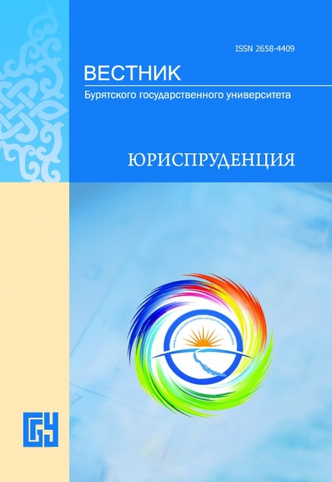
Статья А. Т. Тумуровой «О сравнительно-правовом исследовании правовых систем России и Китая (вопросы методологии)» (Вестник Бурятского государственного университета. Юриспруденция. 2023. № 3. С. 14–18.) посвящена проблеме методологических трудностей, возникающих в изучении современных правовых систем. Предлагается критический взгляд на некоторые распространенные в европейской науке характеристики китайской правовой системы. Предпринята попытка раскрыть некоторые характерные для китайской правовой системы особенности функционирования права. Сопоставление европейского и азиатского права способно не только значительно расширить эмпирическую базу исследований, но и предложить новые подходы к решению основных проблем общей теории права.
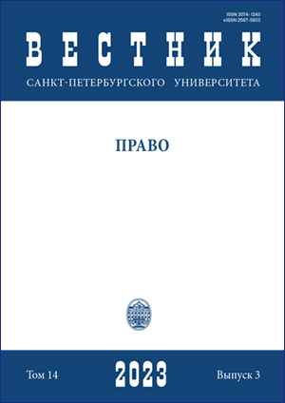
Одним из аспектов обеспечения публичного интереса является определение порядка организации и осуществления деятельности государства, цель которой заключается в минимизации риска причинения охраняемым законом ценностям вреда, вызванного нарушениями обязательных требований. Достижение обозначенной цели во многом зависит от модели контрольно-надзорной деятельности, которая будет создана и реализована государством. Авторы статьи «Поиск оптимальной модели контрольно-надзорной деятельности: опыт России и Китая» (Вестник Санкт-Петербургского университета. Право. 2023. Т. 14, № 3. С. 786–803.) рассматривают опыт России и Китая в создании современной модели контрольно-надзорной деятельности и предлагают рассмотреть подходы к их поиску, которые позволили бы не только достичь цели контроля (надзора), но и обеспечить при этом соблюдение баланса интересов государства, общества, отдельных частных лиц. А. А. Трофимов, Е. А. Дмитрикова и А. А. Карицкая отмечают незавершенность процесса поиска оптимальной модели законодательства в России и Китае, где стремятся сбалансировать интересы в рамках административной реформы. Они обращают внимание на различия в подходах к реформированию контрольно-надзорной деятельности, подчеркивая динамичность изменений в России, тогда как в Китае наблюдается проблема некодифицированного законодательства и несогласованности правовых норм.
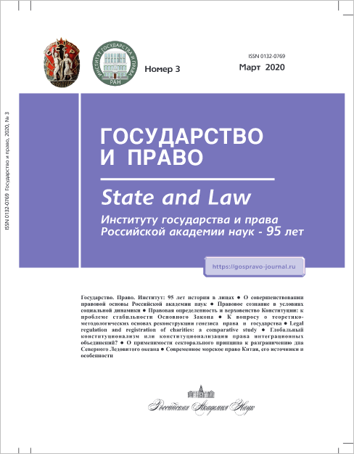
Статья Г. Г. Небратенко «Перспектива конвергенции правовой системы России и Китая как юридическое измерение многополярности в XXI столетии» (Государство и право. 2023. № 7. С. 44–54.) посвящена сравнительно-правовому анализу Дальневосточного и Евразийского государства, представляющему научный интерес для синхронизации межгосударственного сотрудничества и стабилизации международной безопасности национальными средствами. Основное внимание уделено компаративистскому исследованию особенностей китайского и российского права, включая влияние социалистических принципов на китайское право и романо-германские традиции в российском праве. Подчеркивается уникальность правовой системы России, которая, несмотря на элементы романо-германского права, сохраняет свою самобытность и связь с наследием СССР. Эти и другие концепты, рассмотренные в статье, иллюстрируют особое место Российской Федерации и Китайской Народной Республики в многополярном мире, а также их роль как ответственных участников международного сотрудничества.

Права и свободы человека признаются высшими ценностями современных государств, и их соблюдение обеспечивается через международные стандарты. Государства должны находить баланс между защитой этих прав и выполнением своих охранительных функций. Важную роль играет уголовная политика, особенно в части реформирования уголовно-процессуального законодательства, включая меры процессуального принуждения, среди которых ключевое значение имеют меры пресечения. Актуальность данной научной статьи М. Л. Перевозчикова обусловлена и наличием ряда общих тенденций по вопросам избрания и применения мер пресечения, наметившихся в законодательстве как России, так и КНР. Статья «Сравнительно-правовая характеристика мер пресечения в России и Китае» (Вестник науки. 2023. Т. 4, № 6(63). С. 587–607.) посвящена сравнительно-правовой характеристике института избрания мер пресечения в России и КНР, соотношению имеющихся в уголовно-процессуальном законодательстве мер пресечения, их целей и оснований для их избрания. Изучение современной правовой системы Китая, сравнение ее с российской представляет особый интерес для отечественной науки ввиду того, что на определенном этапе обе правовые системы базировались на принципах марксизма-ленинизма, в результате чего имеют сходный путь исторического развития.
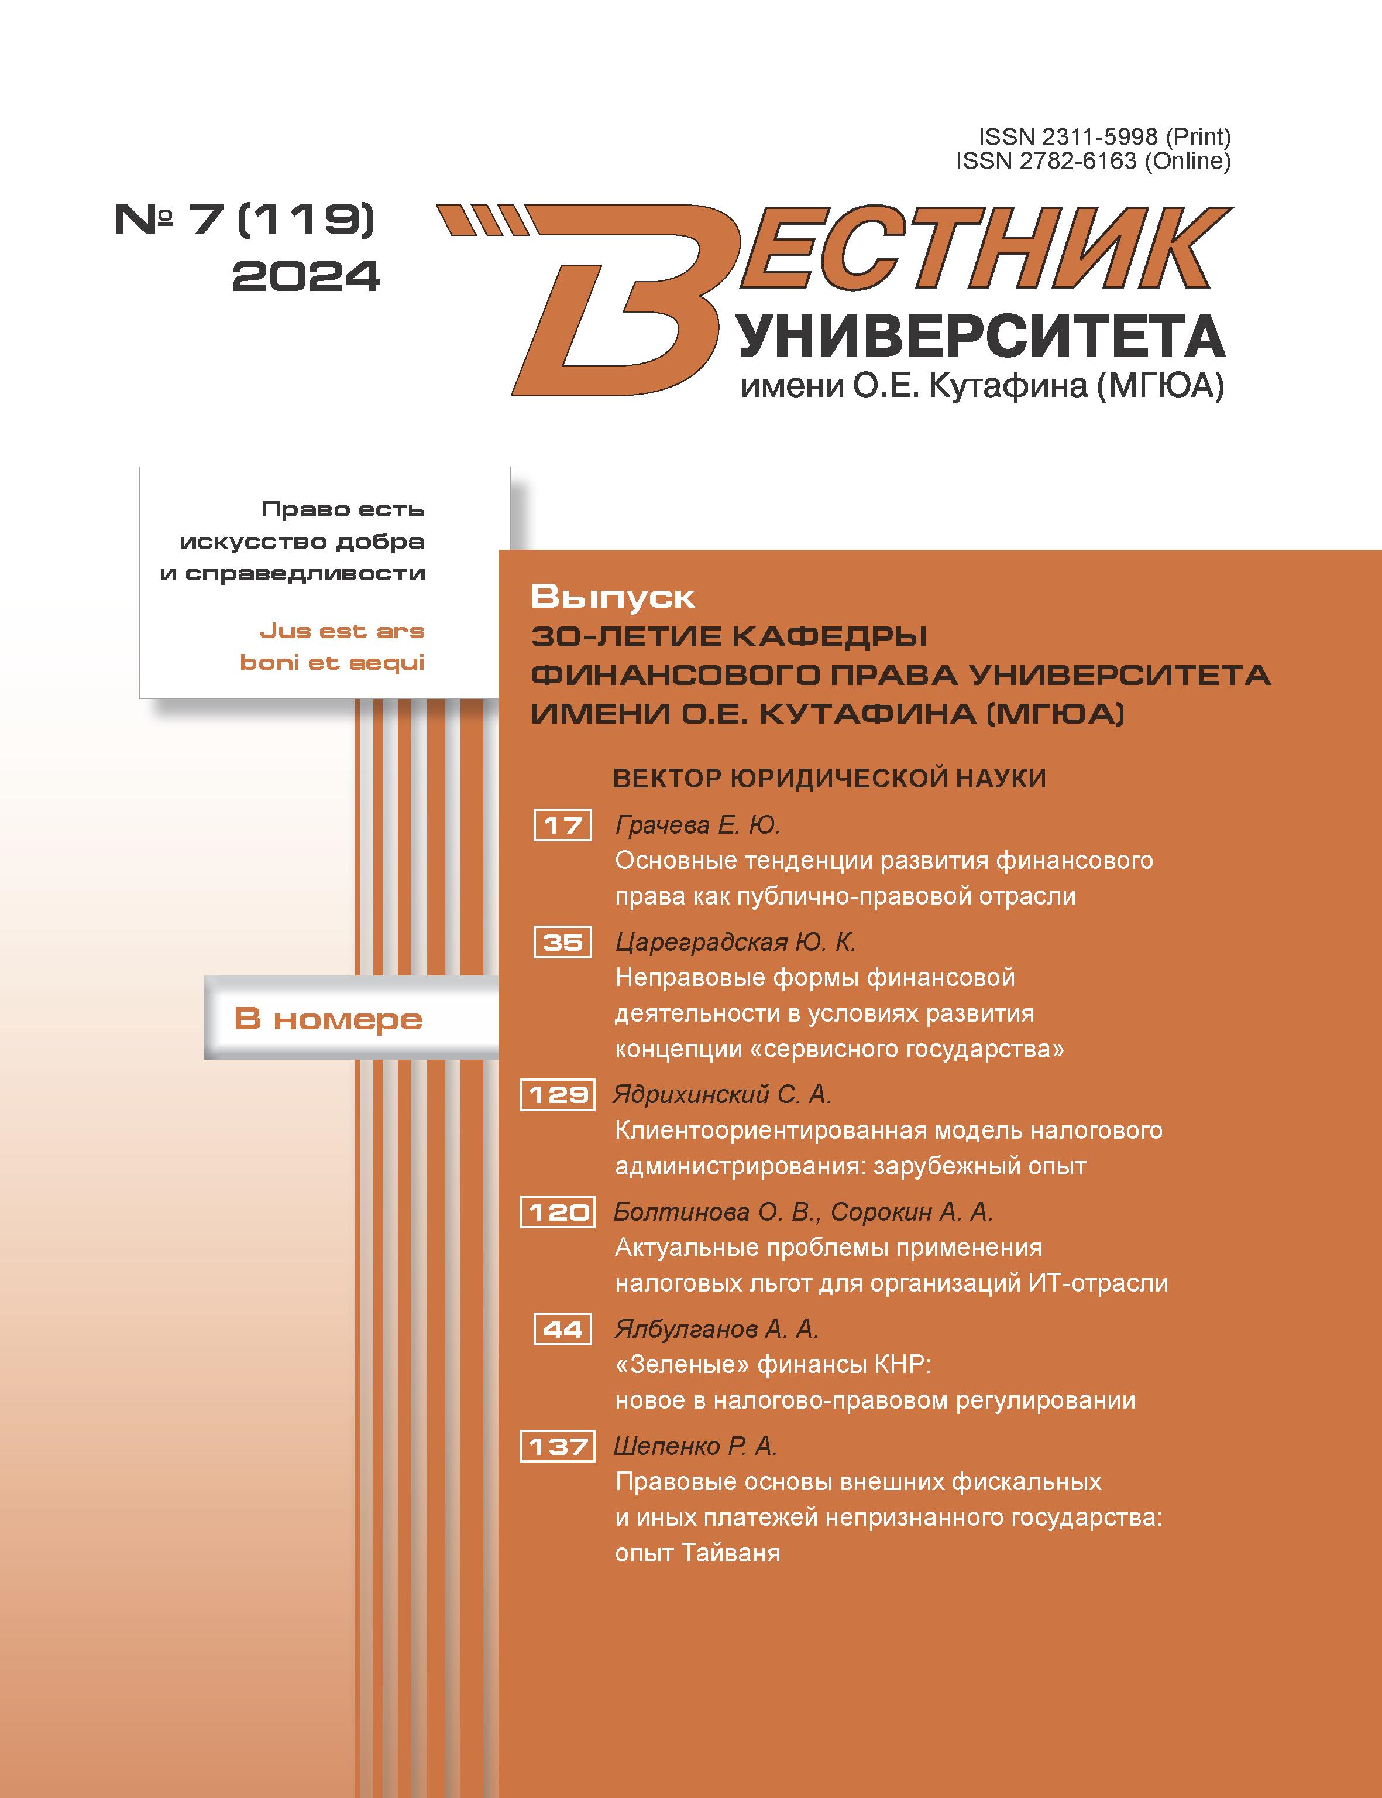
В статье Л. Л. Арзумановой и Э. В. Мкртумова «Введение принципа доступности медиации в налоговой сфере: адаптация опыта Китая к российской правовой системе» (Вестник Университета имени О. Е. Кутафина (МГЮА). 2024. № 7(119). С. 113–119.) предлагается адаптировать китайский опыт медиации применительно к альтернативному урегулированию налоговых споров в России. Авторы изучают нормативно-правовое регулирование китайской народной медиации, ее принципы, а также порядок образования и бесплатного осуществления деятельности народных примирительных комиссий в Китае. В статье обосновывается наличие принципа доступности медиации в системе принципов медиации Китая. Авторы вносят предложения по введению принципа доступности процедуры медиации в налоговой сфере, по установлению специальных требований к налоговым медиаторам (консультантам), определению механизма государственного финансирования медиативной процедуры, участниками которой являются физические лица.

Библиографический список
Арзамазов, А. А. Особенности развития правового регулирования рекомендательных технологий в предпринимательской деятельности в России и Китае / А. А. Арзамазов // Хозяйство и право. – 2024. – № 2. – С. 111–122.
Арзуманова, Л. Л. Введение принципа доступности медиации в налоговой сфере: адаптация опыта Китая к российской правовой системе / Л. Л. Арзуманова, Э. В. Мкртумова // Вестник Университета имени О.Е. Кутафина (МГЮА). – 2024. – № 7(119). – С. 113–119.
Бутакова, Я. С. Контрсанкционное регулирование: сравнительно-правовой анализ (Россия и Китай) / Я. С. Бутакова // Право и политика. – 2024. – № 10. – С. 59–71.
Вачкова, С. Н. Совершенствование профессионального развития педагогических работников образовательных организаций общего образования (на основе анализа опыта лучших практик Сингапура, Китая и Японии) / С. Н. Вачкова, В. Б. Салахова // Вестник Адыгейского государственного университета. Серия 3: Педагогика и психология. – 2023. – № 4(328). – С. 105–120.
Власенко, Д. А. Некоторые аспекты возникновения дееспособности и брачный возраст на примере России, Китая и Японии / Д. А. Власенко // Эпомен. – 2024. – № 89. – С. 66–72.
Галимуллин, Э. З. Снежный Дракон: политика Китая в Арктике перед лицом новых вызовов / Э. З. Галимуллин, В. Б. Кашин, А. С. Крамаренко // Вестник Российского университета дружбы народов. Серия: Международные отношения. – 2024. – Т. 24, № 3. – С. 358–370.
Ганболд, У. Право собственности административно-территориальных образований низшего уровня на постсоветском пространстве / У. Ганболд // Власть Закона. – 2024. – № 2(58). – С. 275–289.
Дегтерев, А. А. Противодействие киберпреступности: необходимость учета зарубежного опыта / А. А. Дегтерев // Союз криминалистов и криминологов. – 2023. – № 1. – С. 50–55.
Дятлов, С. А. Институты развития экосистем искусственного интеллекта в России и Китае / С. А. Дятлов, В. Чжоу // Известия Санкт-Петербургского государственного экономического университета. – 2023. – № 1(139). – С. 19–24.
Закиров, Т. М. Сравнительно-правовой анализ досрочного освобождения осужденных по законодательству зарубежных стран / Т. М. Закиров // Вестник Самарского юридического института. – 2023. – № 3(54). – С. 121–128.
Зенгин, С. С. К вопросу о ценностных ориентирах специалистов творческой направленности России и Китая: сравнительный анализ профессиональной подготовки / С. С. Зенгин // Профессиональное образование в России и за рубежом. – 2024. – № 3(55). – С. 159–166.
Карпов, К. А. Финансово-правовое регулирование рынка ценных бумаг Китайской Народной Республики / К. А. Карпов // Вестник Университета имени О. Е. Кутафина (МГЮА). – 2023. – № 7(107). – С. 196–207.
Кашапов, М. Р. Анализ и сравнение судоустройства России, США и Китая / М. Р. Кашапов // Моя профессиональная карьера. – 2024. – Т. 2, № 56. – С. 60–66.
Кичик, К. В. Законодательство России и КНР о публичных закупках / К. В. Кичик // Право и экономика. – 2024. – № 3. – С. 56–64.
Кобец, П. Н. Особенности современной японской пенитенциарной системы // Уголовно-исполнительная система: право, экономика, управление. – 2024. – № 1. – С. 34–37.
Кратенко, М. В. Вред при медицинском вмешательстве: проблемы компенсации и предотвращения (сравнительно-правовое исследование). / М. В. Кратенко // Москва: НОРМА, ИНФРА-М, 2024. – 240 с.
Кроткова, Н. В. Российско-китайский круглый стол «Современная юридическая наука и образование в России и Китае» / Н. В. Кроткова // Государство и право. – 2024. – № 6. – С. 181–200.
Ли, С. Исследование по вопросам правовой защиты трансграничной электронной торговли между Китаем и Россией / С. Ли // Научный аспект. – 2024. – Т. 15, № 1. – С. 1847–1852.
Мельшина, А. А. Конституционные обязанности граждан России и Китая в налоговой сфере: сравнительно-правовой анализ / А. А. Мельшина // Тенденции развития науки и образования. – 2023. – № 94-4. – С. 122–127.
Метелицкая, Ю. В. Роль и интересы Российской Федерации в реализации проекта «Новый Шёлковый Путь» / Ю. В. Метелицкая, М. О. Акишин // Актуальные проблемы науки и практики. – 2023. – № 2(31). – С. 84–89.
Мирошникова, В. В. Анализ возможности внедрения успешных зарубежных технологических решений 3D кадастра в ЕГРН / В. В. Мирошникова, А. В. Чернов, А. В. Ершов // Интерэкспо Гео-Сибирь. – 2023. – Т. 7, № 2. – С. 179–184.
Мишугис-Бекер, Г. С. Институт освобождения от уголовной ответственности в зарубежных странах / Г. С. Мишугис-Бекер // Российский следователь. – 2024. – № 5. – С. 52–56.
Мустафин, Р. Ф. О возможности применения социального рейтинга в Российской Федерации / Р. Ф. Мустафин, Е. В. Пелюшенко // Очерки новейшей камералистики. – 2024. – № 1. – С. 39–43.
Небратенко, Г. Г. Перспектива конвергенции правовой системы России и Китая как юридическое измерение многополярности в XXI столетии / Г. Г. Небратенко // Государство и право. – 2023. – № 7. – С. 44–54.
Пан, Д. Уголовно-правовая охрана кибервиртуального имущества в современном Китае / Д. Пан // Государство и право. – 2023. – № 5. – С. 168–180.
Перевозчиков, М. Л. Сравнительно-правовая характеристика мер пресечения в России и Китае / М. Л. Перевозчиков // Вестник науки. – 2023. – Т. 4, № 6(63). – С. 587–607.
Попондопуло, В. Ф. Система регулирования банкротства в России и Китае: сравнительный анализ / В. Ф. Попондопуло, Е. В. Силина, В. А. Кошкин // Российский юридический журнал. – 2024. – № 1. – С. 51–59.
Романовская, О. В. Публично-правовые основы цифровой трансформации судебной системы «Умный суд» (опыт Китая) / О. В. Романовская // Российский судья. – 2024. – № 6. – С. 55–60.
Семенов, А. В. Межгосударственные отношения России и Китая в XVII–XIX вв.: особенности двусторонних договоров / А. В. Семенов // Вестник Дипломатической академии МИД России. Россия и мир. – 2023. – № 4(38). – С. 142–168.
Семенов, В. В. Особенности правового регулирования национальной цифровой валюты: опыт Китая и России / В. В. Семенов // Цивилист. – 2023. – № 6. – С. 38–42.
Семенов, В. В. Сделки по законодательству Китая и России: общее и особенное / В. В. Семенов // Юрист. – 2024. – № 9. – С. 61–66.
Титов, С. Н. Уголовно-правовая охрана интеллектуальной собственности в Китайской Народной Республике / С. Н. Титов // Российский судья. – 2023. – № 12. – С. 46–50.
Трофимов, А. А. Применение российских соглашений об избежании двойного налогообложения с КНР и Гонконгом / А. А. Трофимов, М. В. Кустова // Закон. – 2023. – № 11. – С. 90–95.
Трофимов, А. А. Поиск оптимальной модели контрольно-надзорной деятельности: опыт России и Китая / А. А. Трофимов, Е. А. Дмитрикова, А. А. Карицкая // Вестник Санкт-Петербургского университета. Право. – 2023. – Т. 14, № 3. – С. 786–803.
Тумурова, А. Т. О сравнительно-правовом исследовании правовых систем России и Китая (вопросы методологии) / А. Т. Тумурова // Вестник Бурятского государственного университета. Юриспруденция. – 2023. – № 3. – С. 14–18.
Фицай, Д. А. Развитие института защиты экологических прав граждан в Российской Федерации и Китайской Народной Республике / Д. А. Фицай // Экологическое право. – 2023. – № 1. – С. 27–30.
Харитонова, Ю. С., Ян, Т. Правовые проблемы трансформации основных начал правосудия в условиях цифровизации цивилистического процесса в России и Китае / Ю. С. Харитонова, Т. Ян // Вестник гражданского процесса. – 2023. № 1. – С. 203–235.
Харитонова, Ю. С. Рекомендательные системы: выработка правовых подходов в России и Китае / Ю. С. Харитонова, Т. Ян // Предпринимательское право. – 2022. – № 2. – С. 50–58.
Цянь, Ц. Социально-экономические факторы миграционных процессов между Китаем и российским Дальним Востоком: социологический анализ данных 2011–2021 гг. / Ц. Цянь // Социально-гуманитарные знания. – 2023. – № 12. – С. 172–178.
Черноусов, Д. А. Использование искусственного интеллекта в судебной системе Российской Федерации: pro et contra / Д. А. Черноусов, Ж. Ю. Юзефович // Гражданское право. – 2023. – № 3. – С. 19–24.
Шепенко, Р. А. Правовые основы бюджетной системы и разграничения доходов и расходов в Китайской Республике / Р. А. Шепенко // Актуальные проблемы российского права. – 2024. – № 7. – С. 52–64.
Шишкина, О. Е. Традиционные ценности и их имплементация в правовую систему: опыт России и Китая / О. Е. Шишкина // Россия и Китай: история и перспективы сотрудничества. – 2024. – № 14. – С. 297–301.

Информацию подготовила
Е.В. Емельянова,
ведущий библиограф ЦПИЭР

